**План НОД по обучению детей**

**подготовительной группы с ОНР по**

**пересказу стихотворения В. Орлова «Осенние задания»**

**Цель:** Обучение детей свободному связному последовательному пересказу стихотворного текста с опорой на условно-графическое изображение содержания.

**Задачи:**

*Коррекционно-образовательные :*

* актуализировать и обогащать знания детей о сезонных изменениях в природе, расширять и закреплять знания детей об осени и ее приметах; расширять и актуализировать словарный запас по теме; согласовывать существительные с прилагательными.
* формировать навык пересказа стихотворения с интерпритацией стихотворного текста в повествовательный с опорой на условно-графическое изображение. Формирование навыков планирования связного высказывания.
* учить видеть изменения в неживой природе и, как следствие, в растительном и в животном мире.

*Коррекционно-развивающие :*

* учить детей понимать поступки героев, уметь связно и последовательно рассказать о поступках и событиях, сезонных изменениях.
* развивать слуховую память, зрительное внимание, операции мышления анализа и синтеза, общую и мелкую моторику кистей рук.

*Коррекционно-воспитательные :*

* воспитывать любовь к живой природе, желание беречь её.
* формировать навыки сотрудничества, доброжелательности, самостоятельности.
* учить внимательно выслушивать словесную инструкцию логопеда, воспринимать, удерживать и действовать в соответствии с ней;

***Оборудование:***

Картинки-опоры для пересказа; стихотворение В.Орлова «Осенние задания», индивидуальные листы с графическими заданиями, простые и цветные карандаши по количеству детей, карточки-листочки с изображением зверей- для подвижной игры, контурное изображение тучек.

***Предварительная работа:***

Чтение стихов об осени, художественных произведений К.Пришвин «Животные и птицы в лесу» , В.Бианки «Как животные к зиме готовятся».

**План.**

**I. Вводная часть.**

**1**.Организационный момент. Сядет тот, угадает по признаку/действию:

Льет, моросит, крапает –...

Краснеют, желтеют, опадают –...

Дубовые, кленовые, липовые – ...

Сильный, пронизывающий, холодный –...

Дуб, липа, ива, береза – это...

Сентябрь, октябрь, ноябрь – это».

**2.** Назовите приметы осени, а карточки на столах помогут вам рассказать

красивыми предложениями.(карточки индивидуальные, с 1 признаком на каждом столе)

|  |  |  |  |  |
| --- | --- | --- | --- | --- |
|  |  |  |  |  |
|  |  |  |  |  |

**II. Основная часть.**

**1.** Логопед читает стихи В.Степанова «Осень»

Следом за летом осень идет,

Желтые листья ей песни поет,

Красную под ноги стелет листву,

Белой снежинкой летит в синеву.

**2. Речь-движение** «Солнце спит»

О каком периоде осени говорится в стихотворении? (Поздняя осень, предзимье) .

Самое время животным к зиме готовиться. А вы хотите об этом узнать? В.Орлов написал удивительную историю в стихах «Осенние задания». Тогда садитесь удобнее, слушайте.

**3.** **Чтение** произведения (по ходу чтения текста выставляются опорные карточки размера листа А4-8 карточек)

|  |  |  |  |
| --- | --- | --- | --- |
|  |  |  |  |
|  |  |  |  |

С утра в лесу   
Над нитью серебристой   
Хлопочут паучки —   
Телефонисты.   
И вот уже от ёлки   
До осинки,   
Как провода,   
Сверкают паутинки.   
Звенят звонки:   
— Внимание! Внимание!   
Прослушайте   
Осенние задания!   
— Алло, медведь!   
Вы слышите?   
— Да, да!   
— Уже не за горами   
Холода!   
Пока зима не подошла   
К порогу,   
Вам нужно срочно   
Подыскать берлогу!   
  
Звенят звонки   
У белок и ежей —   
От верхних   
И до нижних этажей:   
— Проверьте поскорей   
Свои кладовки —   
Хватает ли припасов;   
Для зимовки?   
  
Звенят звонки   
У старого болота:   
— У цапель всё готово   
Для отлёта?   
— К отлёту всё готово!   
— В добрый час!   
В апреле снова   
Ожидаем вас!   
  
— Алло, зайчата! —   
Слышится из трубки.—   
Идёт зима,   
Скорей меняйте шубки!   
Звенят звонки   
У липы и у клёна:   
— Алло, скажите,   
Кто у телефона?   
— Алло, у телефона   
Муравьи.   
— Закройте;   
Муравейники свои!   
  
— Алло, ребята!   
Добрый день, ребята!   
На улице уже холодновато!   
Пора для птиц   
Вывешивать кормушки —   
На окнах, на балконах,   
На опушке!   
Ведь птицы —   
Наши добрые друзья,   
А про друзей нам   
Забывать нельзя

**4. Беседа по эмоциональному восприятию произведения:**

Вам понравилось произведение?

Какое оно по характеру, по настроению? (шуточное, веселое)

Почему оно так называется ?

Кто помогал осени разносить задания? (паучок)

Давайте споем про него песенку:

**5**.**Песенка про паучка** с ритмичным движением пальцев рук.

*Пау-паучина паутинку шил*

*Вдруг закапал дождик, паутинку смыл*

*Выглянуло солнце, стало припекать*

*Пау-паучина начал шить опять*

**6. Беседа по содержанию произведения.**

Почему автор назвал паучков телефонистами?

Кому первому позвонил паучок?

Какое задание получили белки и еж?

Что спросил паучок у цапли?

О чем напомнил паучок зайчатам?

Кто взял трубку у липы и клена?

Какое задание дал им паучок?

Что нужно сделать детям до прихода зимы?

**7. Подвижная игра**  «Вокруг себя повернись и в зверушку превратись.

Выйдите на коврик и возьмите осенние листочки (на листочках изображены звери.)Дети «превращаются» в зверей.

**8**.**Игра с мячом** «Скажи, какой ты» - Я косолапый медведь, длинноногая цапля…

**9**.**Повторное чтение** с установкой на пересказ.

**10.Пересказ по цепочке.**

**Ш. Заключительная часть**.

**1**.Найди всех героев стихотворения и проведи к ним паутинки с помощью карандаша

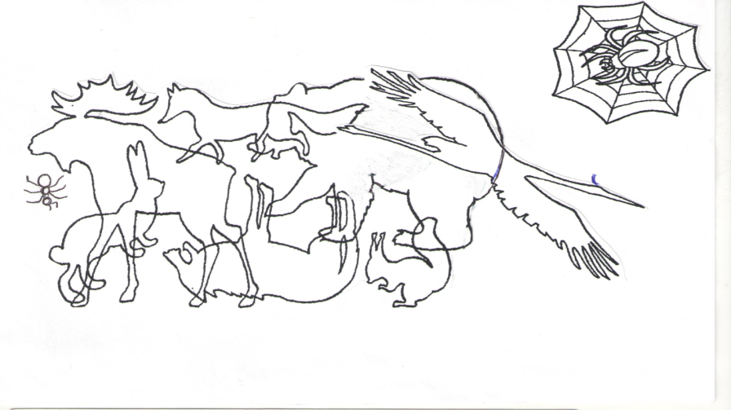

**2**.А сейчас, ребята, обведите тучку, настроение которой соответствует вашему.

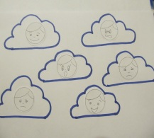

Конспект составила учитель-логопед: МКДОУ д/сад 44 Рябова Алевтина Васильевна